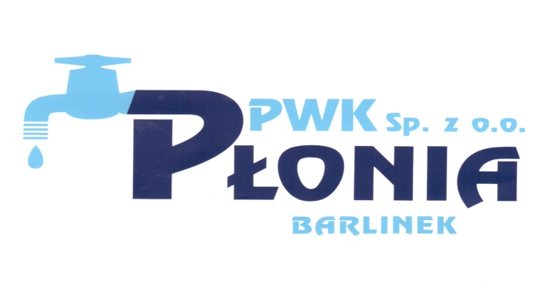
Przedsiębiorstwo Wodociągowo-Kanalizacyjne „PŁONIA”
Sp. z o.o.
ul. Fabryczna 5
74-320 Barlinek
woj. zachodniopomorskie
kraj: Polska

Telefon: 95-746-2100
Telefaks: 95-746-2100
Adres internetowy: www.pwkplonia.pl
e-mail: biuro@pwkplonia.pl

Załącznik nr 2 do SWZ

Pieczęć Wykonawcy
Dot. postępowania znak: PWK/ZP-PP/23/2022

Składając ofertę w postępowaniu o udzielenie zamówienia prowadzonego w trybie przetargu na wykonanie zadania pn.:

„Likwidacja otworu nr 1 i 2 na trenie ujęcia wód podziemnych dla wodociągu wiejskiego (dz. nr 223/7 ob. Płonno)”
Oświadczamy, że:
- posiadamy uprawnienia do wykonywania określonej działalności lub czynności, jeżeli ustawy nakładają obowiązek posiadania takich uprawnień,
- posiadamy niezbędną wiedzę i doświadczenie oraz dysponujemy potencjałem technicznym i osobami zdolnymi do wykonania zamówienia,
- znajdujemy się w sytuacji ekonomicznej i finansowej zapewniającej wykonanie zamówienia,
- nie podlegamy wykluczeniu z postępowania o udzielenia zamówienia.
- prace wyszczególnione w SWZ zostaną wykonane zgodnie z warunkami przetargowymi, wymogami Zamawiającego, postanowieniami umownymi, zasadami współczesnej wiedzy technicznej oraz obowiązującymi w tym zakresie przepisami i normami,
...........................................dnia......................................
..........................................................................................................................................……………………………
podpisy osób wskazanych w dokumencie uprawniającym do występowania w obrocie prawnym
lub posiadających stosowne pełnomocnictwo

